Tradisi Bakaba Dalam Rabab Pasisia: Sebuah Adaptasi Menjadi Film

Penulis :
- Drs. Desmawardi, M.Hum
Program Studi: Karawitan, Fakulras Seni Pertunjukan, ISI Padang Panjang.
Jln. Bahdar Johan no. 35, Padang Panjang
Telp. 081363361109, Email: desmawardi.sutanmudo@gmail.com
- Drs. Hanefi, M.Pd
Program Studi: Karawitan, Fakulras Seni Pertunjukan, ISI Padang Panjang.
Jln. Bahdar Johan no. 35, Padang Panjang
Telp 08126723173, Email: nafiid@yahoo.com
- Maisaratun Najmi,S.Sn., M.Sn
Program Studi:Televisi dan Film, Fakultas Seni Rupa dan Desain, ISI Padang Panjang.
Jln. Bahdar Johan no. 35, Padang Panjang
Telp 081536037513 Email: ira.najmi@ymail.com

ABSTRAK
Tulisan ini berisi tentang ruang ekspresi penuturan kaba dan aspek musikal rabab Pasisia, pada bagian pasambahan kaba Gadih Basanai. Secara musikal pergerakan melodi rabab dan melodi dendang, cendrung mengisi introduction lagu, interlude, “antaran” dari satu suasana ke suasana lain, memperdalam kesan musikal kesedihan yang disampaikan melalui teks atau syair; melodi dendang adalah melodi dari tuturan tukang rabab menyampaikan cerita. Metode yang digunakan dalam penelitian ini meliputi :1) pencatatan teks kaba Gadih Basanai; 2) Observasi penampilan kaba dan kultur masyarakat ; 3) Wawancara dengan penutur kaba dan masyarakat; 4) Studi Pustaka mengenai tulisan maupun format lain yang berhubungan dengan kaba Gadih Basanai. Bentuk garis melodi (contour) kaba Gadih Basanai dalam hal ini gerak melodi yang mengarah pada nada orientasi (nor) menjadi penting, karena kehadiran pergerakan melodi frase-frase melodis berorientasi pada nada-nada tertentu sebagai batas wilayah nada terpakai yang menuju pada nada orientasinya. Penelitian ini juga memperlihatkan kaba Gadih Basanai mengalami perbedaan atau perubahan sesuai dengan pengalaman hidup dan era hidup penuturnya. Hasil penelitian ini diharapkan menjadi bahan pemikiran mengenai pengembangan tradisi bakaba serta pengembangan film Indonesia.

Key Woord: Tradisi Bakaba, Adaptasi, Film

ABSTRACT

This paper is about the space for expression of kaba narrative and musical aspects of rabab Pasisia, in the pasambahan section of the Gadih Basanai kaba. Musically the movements of rabab melodies and chanting melodies, tend to fill the introduction of songs, interlude, "antaran" from one atmosphere to another, deepening the impression of musical sadness conveyed through text or poetry; the drum melody is the melody from the utterance of the rabbis telling the story. The methods used in this study include: 1) recording of the text of the Gadih Basanai kaba; 2) Observation of kaba's appearance and community culture; 3) Interviews with kaba speakers and the community; 4) Literature Study regarding writing and other formats related to Gadih Basanai kaba. The form of the melody line (contour) of the Gadih Basanai kaba in this case the melodic motion that leads to the orientation tone (nor) becomes important, because the presence of melodic melodic movements are oriented to certain tones as the boundaries of the used tone area that lead to the orientation tone. This study also shows the Gadih Basanai kaba experiencing differences or changes according to the experience of life and the era of life of the speakers. The results of this study are expected to be thought material regarding the development of the Bakaba tradition and the development of Indonesian films.

Key Woord: Bakaba Tradition, Adaptation, Film

PENDAHULUAN
Istilah kaba dalam tradisi musik di Minangkabau diartikan dengan ‘cerita lisan’ yang diwariskan secara turun temurun secara lisan (oral tradition) dari satu generasi ke generasi selanjutnya. Penyampaian kaba atau cerita ini di tengah kehidupan masyarakat Minangkabau pada umumnya mengandung unsur-unsur seni, misalnya seni sastra, seni musik, seni teater, dan unsur seni tari. Unsur-unsur seni sastra dapat dilihat dari bentuk kaba itu sendiri, berupa syair, gurindam, pantun, bidal dan seloka. Unsur musik dapat dilihat dari melodi yang dihasilkan, yang diiringi oleh alat musik tertentu sesuai dengan konsep musikal yang dipahami seniman bersangkutan. Unsur teater dapat dilihat dari isi dan karakter yang dilahirkan oleh kaba melalui peristiwa tokoh dalam cerita.
Ada beberapa jenis kaba yang berkembang di Minangkabau, alat musik pengiringnya juga berbeda. Salah satu jenis kaba yang tumbuh dan berkembang hingga kini di daerah Kabupaten Pesisir Selatan adalah kaba Gadih Basanai yang diiringi dengan alat musik rabab pasisia. Istilah rabab pasisia merupakan istilah yang datangnya kemudian yaitu ketika musik tradisional ini berkembang ke musik komersial (industri rekaman), sebelumnya disebut secara tradisional dengan istilah “biola” atau “babiola” oleh masyarakat pendukung dan pemiliknya yaitu masyarakat Kabupaten Pesisir Selatan ( Darmansyah, 2013).
Alat musik rabab pasisia terdiri dari dua bagian: 1) bagian batang rabab, dan 2) bagian badan (resonator) rabab. Bangunan alat musik rabab pasisia ini mirip dengan bangunan alat musik biola atau violin (Barat) termasuk ke dalam klasifikasi organologis yaitu keluarga chordophones kelompok bowed lute, jenis violin (Hajizar: 1995. pp.122.).
Budaya musik rabab pasisia tumbuh dan berkembang di Kabupaten Pesisir Selatan, wilayah kebudayaannya meliputi wilayah sepanjang pantai pesisir selatan Minangkabau yang meliputi lingkungan nagari Siguntua Tuo, Siguntua Mudo, Baruang-baruang Balantai, Tarusan, Pasa Baru, Talaok, Koto Marapak, Asam Kumbang, Gurun Panjang, Lumpo, Salido, Painan, Batang Kapeh, Surantiah, Ampiang Parak, Kambang, Lakitan, Labuan, Balai Salasa, Sungai Tunu, Punggasan, Aia Haji, Indopuro, Tapan (berbatas dengan daerah Kerinci), Lunang, Silauik (berbatas dengan daerah Bengkulu). (Hajizar. 2013 :117-118).
Repertoar yang penting dan merupakan dasar dari kehidupan musik tradisional rabab pasisia adalah lagu ‘Ratok Sikambang’. Lagu Ratok Sikambang yang diyakini tertua di daerah budaya pasisia (Pesisir Selatan) adalah sumber (inspirasi) dalam perkembangan selanjutnya yang melahirkan sejumlah lagu seperti: Lagu Sikambang Aia Aji, Sikambang Gadih Basanai, Sikambang Lagan, dan Sikambang Aia Tajun.
Lagu Ratok Sikambang sebagai musik vokal tradisional berfungsi sebagai pembangun spirit sosial oleh masyarakat di daerah Batang Kapas yang bersumber dari fenomena topikal di dalam tema teks kaba (cerita) yang disajikan tukang biola [tukang rabab]. Inti fenomena ini terletak pada kegamangan seseorang dalam menghadapi kehidupan yang semakin keras dan menantang, baik hidup di kampung halaman, maupun kehidupan di perantauan. Penikmatan terhadap penyajian lagu Ratok Sikambang telah fungsional bagi masyarakat pendukungnya untuk memunculkan tekad perjuangan hidup mereka di masa depan yang lebih baik.” (Darmansyah, 2013:120-121).

Di antara sejumlah lagu hasil perkembangan secara tradisional dari Ratok Sikambang disebut juga oleh masyarakatnya “Basikambang” yaitu lagu kaba Sikambang Gadih Basanai disukai dan populer hingga kini di tengah kehidupan rabab pasisia. Lagu kaba ini juga disebut oleh masyarakatnya dengan dengan sebutan Sikambang Gadih Rang Basanai atau kabaGadih Basanai.
Garapan teks dalam bentuk prosa lirik yang diperkuat dengan teks berbentuk pantun bersajak berisikan susunan kata pernyataan-pernyataan, perumpamaan atau analogi-analogi kiasan sebagai penguat alur cerita yang sedang jalan. Selain itu, kehadiran teks yang memberi “kedalaman” ekspresi berupa silabel dan kata tambahan untuk memberi tekanan kesedihan teks sebelumnya.
Sejauh survey yang dilakukan, ternyata gagasan ini sangat didukung oleh pihak-pihak yang terkait dengan seni budaya seperti aparatur pemerintahan dalam hal ini Kepala Bidang Kebudayaan Kabupaten Pesisir Selatan, tokoh-tokoh budayawan dan seniman setempat, serta beberapa orang tokoh-tokoh adat.

METODE PENELITIAN
Metode penelitian merupakan rancangan langkah-langkah kerja yang dipersiapkan oleh peneliti untuk melaksanakan proses penelitian guna menjawab (rumusan) masalah penelitian dalam rangka mencapai tujuan penelitian. Langkah-langkah kerja tersebut disusun sedemikian rupa dengan berpedoman pada ilmu, pengetahuan maupun pengalaman peneliti. Masalah penelitian merupakan suatu yang sangat menentukan metode penelitian. Masalah penelitian akan menentukan jenis penelitian yang akan dilaksanakan, data dan sumber data, teknik pengumpulan dan analisa data, serta cara pengambilan kesimpulan penelitian.
Berdasarkan identifikasi data-data yang dibutuhkan serta identifikasi sumber data, maka ditentukan metode pengumpulan data. Adapun metode yang akan digunakan dalam penelitian ini meliputi :1) pencatatan teks kaba Gadih Basanai; 2) Observasi penampilan kaba dan kultur masyarakat ; 3) Wawancara dengan penutur kaba dan masyarakat; 4) Studi Pustaka mengenai tulisan maupun format lain yang berhubungan dengan kaba Gadih Basanai.
Sebagaimana yang ditawarkan dalam judul penelitian ini yakni berbicara tentang adaptasi dari seni pertunjukan tradisi bakaba rabab menjadi film, tentu akan memerlukan berbagai metoda dengan pendekatan dan langkah sebagi berikut:
- Penentuan Sampel
Setelah diadakan penelitian ke lapangan ternyata kaba Gadih Basanai dalam rabab ini terdiri banyak versi, dari sekian banyak versi itu kami memilih versi Idris, karena menurut masyarakat setempat penyampaian kaba Idris ini masih kental tradisinya dibanding yang lain. Berdasarkan pendapat tersebut pada tahun pertama ini kami jadikan skenario film Gadih Basanai yang akhirnya nanti menjadi sebuah Film.
- Penentuan responden dan lokasi penelitian
Demi terwujudnya responden sebagai Sampel dan lokasi penelitian disesuaikan dengan permasalahan yang diangkat antara lain;
- Generasi muda, meliputi masyarakat penggemar Rabab Pasisia yang berada dibeberapa kecamatan.
- Group group Rabab Pasisia yang berada di Kabupaten Pesisir Selatan
- Lembaga Kesenian yang ada di Sumatera Barat.
- Tokoh-tokoh masyarakat yang berada di wilayah Pesisir selatan yang dianggap mengerti tentang kaba dalam pertunjukan Rabab Pasisia, serta adat istiadat Minangkabau.
- Sumber Data
- Data Primer
Data primer diambil dari hasil observasi di lapangan yang berhubungan dengan permasalahan kesenian Rabab Pasisia, baik mengenai sejarah dan perkembangannya.
- Data Sekunder
Data sekunder adalah data-data pendukung yang berasal dari buku-buku serta dokumen-dokumen yang ada kaitannya dengan permasalahan.
- Pengumpulan Data
Adapun metode yang dipakai untuk mengumpulkan data adalah:
- Kepustakaan
- Observasi
- Wawancara
- Analisis Data
Langkah selanjut adalah menganalisis data yang telah terkumpul dengan memilih yang mempunyai kaitan dengan permasalahan yang sedang diteliti. Selanjutnya dilakukan pengolahan data dengan metode deskriftif analitik, yaitu mengolah data dengan cara menuliskan data data yang diperoleh di lapangan, sehingga dapat dilihat realisasi dari masalah yang diteliti dan sesuai tidaknya dengan pelaksanaan yang ada. Setelah semuanya terselesaikan barulah dilihat yang dianggap bagus dan mewakili kaba Gadih Basanai untuk sebuah film.

HASIL DAN PEMBAHASAN
- Ruang Ekpresi Penutur Kaba Rabab Pasisia
Berbicara mengenai ruang ekpresi penutur kaba tentu tak terlepas dari kedalaman pemahaman terhadap kaba yang dituturkan. Kedalaman pemahaman itu akan melahirkan rasa musikal yang berbeda pula bagi setiap penutur (tukang kaba). Musikalitas rabab pasisia tidak terlepas dari estetika tradisional seniman yang diwarisinya secara tradisional pula dari para pendahulunya.
Seniman sangat peka dengan relasi alur cerita dengan ruang dan waktu (setting) sebagaimana yang ia tuturkan, urut-urutan peristiwa yang terkait dengan tematiknya menghadirkan ruang dan waktu penceritaan. Waktu penceritaan sebagai waktu ‘penanda’, dan waktu penceritaan sebagai waktu ‘petanda’ (Monaco, 2000). Waktu penceritaan dapat berkaitan dengan dua pemahaman: pertama, waktu sebagai durasi yaitu yang digunakan untuk menceritakan peristiwa; kedua, waktu yang digunakan sebagai latar waktu (Dyah Gayatri Puspitasari, dkk., 2016: 367). Secara tradisional, tukang rabab menempatkan latar waktu cerita bervariasi, waktu waktu sebelum kolonial dan waktu pada masa kolonial; waktu sebagai durasi yang digunakan tukang rabab, dapat berdurasi satu malam pertunjukan dan bisa pula bersambung ke malam pertunjukan berikutnya (dua malam pertunjukan).
Secara musikal, unsur-unsur musik tradisional yang dimainkan oleh kesemua seniman pada dasarnya sama, namun karena seniman adalah manusia biasa yang memiliki kapasitas talenta musikalitas dan pengalaman yang berbeda-beda tentu memiliki pula ciri-ciri khas masing-masingnya. Perbedaan karakter individu dalam mengekspresikan rasa musikal rabab pasisia akan melahirkan perbedaan-perbedaan yang mencirikan kepribadian berlatarbelakang pengalaman kehidupan kesenimanannya. Biasanya ciri-ciri itu cendrung pada estetika musikal seperti variasi-variasi dan ornamentasi melodis, namun dalam pelahirannya tetap berada dalam frame prinsip-prinsip cengkok tradisional yang pada umumnya dipahami oleh setiap seniman rabab pasisia.
Sebagaimana yang telah disebutkan terdahulu bahwa kaba yang dibawakan adalah kaba Gadih Basanai, dalam repertoar musiknya disebut Sikambang Gadih Basanai maka kata “Sikambang” menunjukkan nyanyian ini sedih (ratok). Sebagai nyanyian yang sedih tentu melodi-melodi rabab harus mengesankan rasa sedih pula dalam konteks budaya masyarakat sebagaimana yang mereka (para seniman) warisi. Di sinilah letaknya masing-masing seniman menafsirkan kesedihan itu sangat terkait dengan bakat dan pengalaman hidupnya berkesenian di tengah masyarakat, lalu diekspresikan secara musikal sesuai dengan kehendak seniman itu sendiri mewakili apresiasi masyarakat pendukungnya. Sebagaimana yang telah disebutkan terdahulu bahwa kaba yang dibawakan adalah kaba Gadih Basanai, dalam repertoar musiknya disebut Sikambang Gadih Basanai maka kata ‘Sikambang’ menunjukkan nyanyian ini nyanyian sedih (ratok).

- Aspek Musikal Rabab Pasisia
Rabab merupakan salah satualat musik tradisional Minangkabau, jenis musik gesek yang digunakan untuk mengiringi dendang dan kaba (sejenis cerita rakyat Minangkabau) Misda (2018: 308). Secara musikal, unsur-unsur musik tradisional yang dimainkan oleh kesemua seniman pada dasarnya sama, namun karena seniman adalah manusia biasa yang memiliki kapasitas talenta musikalitas dan pengalaman yang berbeda-beda tentu memiliki pula ciri-ciri khas masing-masingnya. Karena itu perbedaan karakter individu dalam mengekspresikan rasa musikal rabab pasisia akan melahirkan perbedaan-perbedaan yang mencirikan kepribadian berlatarbelakang pengalaman kehidupan kesenimanannya. Biasanya ciri-ciri itu cendrung pada estetika musikal seperti variasi-variasi dan ornamentasi melodis, namun dalam pelahirannya tetap berada dalam frame prinsip-prinsip cengkok tradisional yang pada umumnya dipahami oleh setiap seniman rabab pasisia.

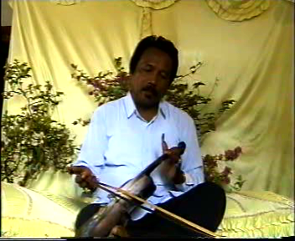
Gambar 1
Tukang Biola Pirin Asmara
(Foto : Captur, 2013)

Membicarakan aspek musikal yang pada dasarnya mengandung struktur musik pula dalam sajian kaba dan struktur yang sama pada umumnya digunakan pula untuk repertoar Ratok Sikambang yang lain. Berbagai macam kesedihan dalam kaba diinterpretasikan oleh tukang rabab (pemain rabab) kemudian dilahirkan berupa melodi-melodi nyanyian diiringi oleh melodi-melodi rabab. Sepanjang alur cerita, muncul bermacam-macam suasana yang membutuhkan dukungan melodi rabab, yang sangat menarik adalah kemampuan seorang seniman yang membawakannya, di samping ia menyanyikan cerita ia juga memainkan melodi rabab; keadaan seperti itu akan membuka ‘ruang imajinasi jiwa tukang rabab’ mengekspresikan unsur-unsur musikal mengungkap “kedalaman” cerita. Kita akan sependapat bahwa segala sesuatu yang diungkapkan (diekspresikan) berasal dari diri seniman itu sendiri. Dia tidak dibantu oleh orang lain seperti halnya satu orang memainkan alat musik dan satu orang lainnya sebagai tukang dendang (penyanyi) sekaligus membawakan cerita—tentu ekspresi cerita menjadi penuh dan ‘utuh’ disajikan sesuai konsep yang ada pada “alam” dalam dirinya. Misalnya, tukang rabab hanya memainkan melodi-melodi rabab, sedangkan pandendang bukan dirinya maka belum tentu akan sesuai rasa atau penjiwaan yang lahir dari melodi rabab akan serupa dengan penjiwaan tukang dendang, begitu pula sebaliknya. Rasionallah bila penjiwaan nyanyian kaba dalam ‘pangkuan’ melodi rabab akan melahirkan rasa atau penjiwaan yang utuh bilamana kedua unsur tersebut dimainkan oleh seorang seniman.
Sebuah kaba dalam penyajian rabab pasisia mengandung struktur yang jelas secara tradisional terutama struktur keterkaitan tuturan melodis kaba dengan melodi alat musik rabab, jika diidentifikasi struktur dimaksud maka terdapat kesatuan-kesatuan terkecil yang saling terkait secara fungsional hingga menjadi satu kesatuan yang utuh secara keseluruhan. Kesatuan-kesatuan itu adalah wujud musikal rabab yang hadir “memangku” bagian-bagian dari alur cerita yang berfungsi membangun imajinasi “jiwa” cerita sesuai latarbelakang budaya Pesisir Selatan.
Menganalisis struktur musikal rabab pasisiakaba Gadih Basanai dilakukan pentranskripsian musiknya, dalam hal ini adalah melodi-melodi yang dibawakan alat musik rabab dan melodi-melodi vokal (dendang) yang dibawakan oleh penutur kaba. Dalam hal ini, transkripsi hanya mengacu pada kehadiran melodi-melodi rabab tanpa dendang dan melodi-melodi dendang yang dibawakan oleh tukang rabab itu sendiri. Sedangkan pentranskripsian digunakan sifat transkripsi preskriptif sebagaimana tawaran pentranskripsian musik etnik oleh Bruno Nettl sebagai berikut:
Pendeskripsian suatu komposisi musik merupakan suatu dasar [yang tidak bisa diabaikan]; namun demikian, pendeksripsian tersebut sangat kurang berguna kalau dibandingkan pendeskripsian suatu kelompok komposisi-komposisi musik. Pembaca-pembaca buku etnomusikologi yang berpengalaman [kalau diberikan transkripsi komposisi tersebut] biasanya dapat membuat sendiri dalam waktu sekilas mata (atau paling lama beberapa menit) analisa-analisa seperti contoh-contoh di atas [tidak dikutip dalam terjemahan ini --- M.P]. Oleh karena itu, mendeskripsikan sebuah komposisi musik tidak begitu membantu pembaca-pembaca yang berpengalaman; malah pendeskripsi sendiri yang lebih beruntung[transkripsi preskriptif]Nettl: 1964Chapter 5: “Description of Musical Compositions”.

Pentranskripsian menggunakan transkripsi musik Barat (teori musik), namun abjek yang ditranskripsikan adalah musik etnik maka dalam hal ini diperlukan modifikasi tanda-tanda dan simbol musik Barat tersebut. Adapun tanda-tanda atau simbol-simbol dimaksud adalah garis para nada dan tanda ‘kunci’ di tepi sebelah kanannya, tanda-tanda yang dibutuhkan sebagai batas kesatuan-kesatuan melodis, tanda atau simbol not-not yang efektif dan dianggap membantu proses analisis, dan lain-lain.
Berikut ini dipresentasikan contoh modifikasi tanda-tanda atau simbol-simbol musik tersebut sebagai di bawah ini:

Gambar 2
Tanda/Simbol Modifikasi Pentranskripsian
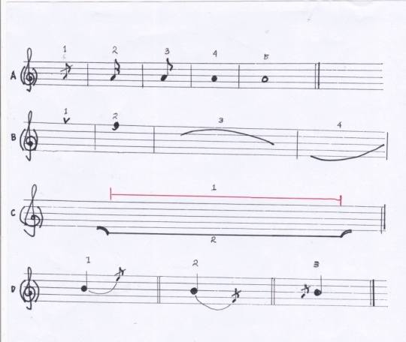

Pada gambar 1 di atas tanda kunci G di garis paranada disertai dengan tanda kurung (contoh: kunci G dalam garis merah) yang dimaksud adalah tanda modifikasi tanda-tanda di dalam paranada, bahwa semua tanda-tanda yang tertera pada garis paranada merupakan tanda-tanda atau simbol-simbol tidak terikat oleh teori musik Barat, namun tetap menggunakan kaidah-kaidah teori musik tersebut sejauh diperlukan. Pada huruf A nomor 1 (A1), sebagaimana teori musik Barat merupakan not/nada hias pada melodi, disebut appogiatura, namun dalam tulisan ini tanda tersebut selain not/nada hias juga digunakan untuk nada sangat pendek (lebih-kurang 0,10 s/d 0,20 perdetik). A2, persis sama dengan not seperenambelas, dalam tulisan ini tidak ada pedoman metronom (MM) tetapi kehadirannya diperkirakan 0,40 s/d 0,60 perdetik. A3, sama dengan not seperdelapan diperkirakan di atas 0,60 s/d 0,90 perdetik. A4, sama dengan not seperempat diperkirakan 1 s/d 1,50 perdetik. A4, sama dengan not penuh diperkirakan di atas 1,50 s/d 2,50 persetik.
Pada huruf B nomor 1 (B1), adalah tanda batas satu frase melodis. Tanda ini khusus dipergunakan untuk melodi dendang. B2, tanda koma merupakan batas kehadiran melodi alat musik rabab tanpa melodi dendang. B3 dan B4, tanda hubung (legato dan ligatura) baik satu not ke satu not berikutnya dan dari satu not ke beberapa not lainnya sedudah itu.
Pada huruf C nomor 1 (C1) dan C2 berupa garis berwarna merah dibuka dan ditutup dengan garis pendek serta garis tebal warna hitam dibuka dan ditutup dengan garis melengkung. C1 merupakan tanda kesatuan frase melodi dendang sedangkan C2 sebagai satu kesatuan melodi rabab tanpa melodi dendang.
Pada huruf D nomor 1 (D1), D2, dan D3, adalah sifat pemakaian not appogiatura baik sebelum not di depannya maupun sesudah not di belakangnya. D1 tanda nada silabel teks yang dinyanyikan tukang rabab dengan tujuan memberi aksen dengan suara falsetto (Arab: Tasdik). D2 merupakan tanda memperpanjang nada silabel yang dinyanyikan mendapat tekanan singkat pada nada yang lain. Sedangkan D3 merupakan tekanan bahwa nada silabel teks yang akan didendangkan didahului dengan nada hias pada nada di tingkat bawah nada sebelumnya.
Modifikasi pentranskripsian tanda-tanda dan simbol-simbol pada gambar 1 memang harus dimengerti sebalum melihat notasi lagu, itu merupakan langkah-langkah membaca notasi musik etnik dengan sifat khusus sistim musiknya. Mentranskripsikan musik rabab pasisia yang secara ritmikal bersifat ritme bebas (free rhythm) dan bagian-bagian tertentu dianggap berbentuk parlando rubato atau resitatif. Bentuk melodi bagian-bagian terentu itu seperti tuturan berbicara atau deklamasi disampaikan oleh tukang rabab. Sifat melodi yang free rhythm itu sulit ditemukan pulsa ritmisnya, lebih dari itu tidak bisa dihitung siklusnya membentuk suatu pola ritmik dalam melodi.

- Modus atau Tangga Nada
Dalam pentranskripsan musik kaba Gadih Basanai dituliskan pada satu kesatuan garis paranada, di awal setiap kesatuan garis paranada ditulis kunci G dalam dua tanda kurung. Permainan melodi rabab yang sesungguhnya satu oktaf di atas nada-nada dendang (nyanyian), untuk memudahkan melihat proses analisis maka posisi nada-nada melodi rabab diletakkan sama dengan posisi nada-nada melodi dendang dalam garis paranada yang sama. Nada terendah melodi pokok dendang berada pada nada D4, dan nada pokok tertinggi melodi dendang berada pada nada D5. Posisi yang sama diikuti pula oleh nada-nada melodi rabab.
Sebagaimana data yang diperoleh dari pernyataan tukang kaba Idris Kambang dan disetujui oleh seniman rabab pasisia Darmansyah bahwa dalam penyajian rabab pasisia kaba Gadih Basanai mengandung dua lagu repertoar tradisi sikambang, yaitu lagu “Sikambang Tinggi” dan lagu “Sikambang Data”. Pada prinsipnya gerak melodi dendang lagu Sikambang Tinggi melangkah dan melompat disekitar nada-nada G4 ke nada D5, karena itu yang mencirikan lagu Sikambang Tinggi yang cukup spesifik adalah pola-pola kadensanya. Begitu juga gerak melodi melangkah dan melompat lagu Sikambang Data, bermain di sekitar nada-nada pokok dan nada G4 hingga turun ke nada paling rendah D4.
Ciri melodi lagu Sikambang Tinggi yang disatukan dengan ciri melodi lagu Sikambang Data dalam musik kaba Gadih Basanai dalam hal ini menghasilkan suatu modus. Modus (tangga nada) melodi lagu kaba Gadih Basanai dapat di paparkan sebagai di bawah ini.
Gambar 3
Modus Melodi Kaba Gadih Basanai
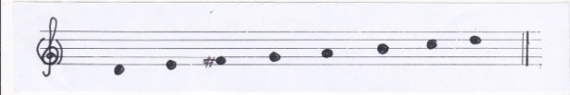
D4, E4, Fis4, G4, A4, B4, C5, D5

Nada-nada pada modus (tangga nada yang digunakan) dalam kaba Gadih Basanai di atas adalah nada aktual yang dimainkan oleh tukang rabab pasisia bernama Idris Kambang (60 tahun). Interval modus itu memiliki dua interval 2m (sekon minor) dan lima interval 2M (sekon mayor). Secara berurut interval dimaksud yaitu: 2M – 2M – 2m – 2M – 2M – 2m – 2M. Posisi interval dalam modus ini cukup menarik karena dalam lagunya terkandung pula dua lagu dar repertoar “Sikambang” yaitu Sikambang Tinggi dan Sikambang Data. Dalam hal ini dipahami bagaimana ciri melodi yang menggunakan masing-masing repertoar Sikambang. Dalam analisis berikutnya sangat perlu ciri-ciri itu diungkap karena melodi bersangkutan terkait langsung dengan ekspresi isi kaba.
Pusat nada biasanya ditentukan dalam suatu modus yang digunakan untuk sebuah lagu, artinya wilayah nada itu hanya untuk suatu modus tertentu. Khusus lagu kaba Gadih Basanai akan dilihat bagaimana posisi nada-nada akhir frase-frase melodis atau dapat dilihat sebagai pola-pola kadensa setiap kesatuan-kesatuan melodi yang akan menunjukkan posisi dominan untuk menentukan sumber melodi lagu mana dari repertoar “Sikambang” yang digunakan tukang rabab. Dilihat modus tertera di atas akan ditemui kemana dominasi muara nada-nada dari lagu Sikambang Tinggi pada transkrip kaba Gadih Basanai, di samping itu lagu Sikambang Data telah menempati wilayah nada-nada rendah. Kesan-kesan demikian menunjukkan bahwa wilayah nada lagu kaba Gadih Basanai memiliki dua kesatuan wilayah nada yaitu wilwyah nada-nada lagu Sikambang Tinggi dan wilayah nada-nada lagu Sikambang Data.
Istilah kesatuan melodi lagu kaba Gadih Basanai seperti istilah kesatuan melodi yang disebut motif melodis dan frase melodis, bagi kesatuan melodi alat musik rabab tanpa dendang disebut “motif” melodis jika kesatuan melodinya pendek, sedangkan “frase” melodis jika kesatuan melodinya relatif panjang. Batas-batas kesatuan melodi dimaksud memiliki kadensa dengan durasi nada akhirnya relatif panjang. Istilah motif dan frase melodis ini khusus hanya digunakan untuk analisis musik kaba Gadih Basanai.

- Aspek Musikal Bagian Pasambahan Kaba Gadih Basanai

Gambar 4
Notasi Kaba Gadih Basanai hal. 1
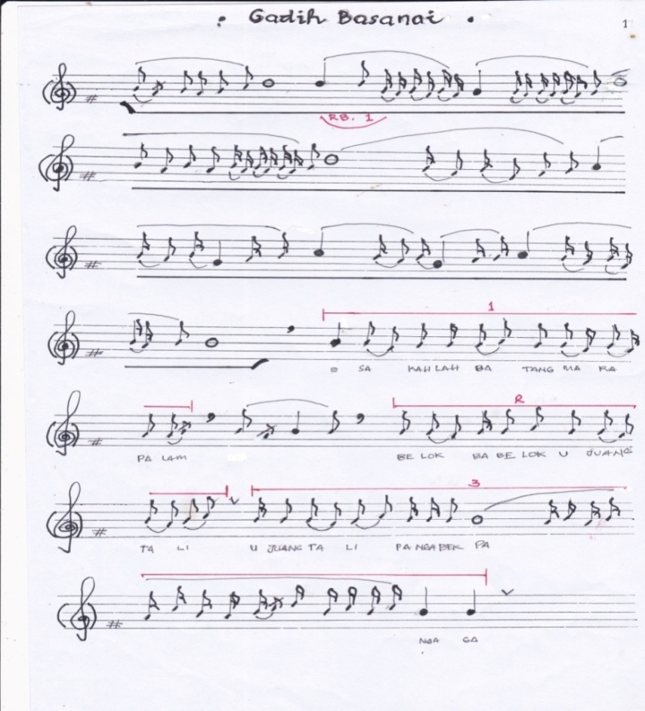

Garis merah dengan tanda panah menandakan ruang melodi rabab yang berperan sebagai imbauan, dalam analisis ini disebut bagian melodi rabab dengan tanda
RB 1 yang menunjukkan perjalanan pergerakannya sebagai pembukaan atau imbauan (introduksi) komposisi musiknya. Sepanjang perjalanan gerak melodi itu terlihat nada D5 dominan menjadi tujuan kadensa baik motif melodis maupun frase melodis.
Memang dalam transkripsi ada 3 nada kadens menuju ke nada D5 yang berdurasi panjang, namun pada kesatuan farse ke 4, nada-nada bergerak menuju nada kadens akhir imbauan yaitu menuju nada B4. Dalam hal ini, permainan melodi rabab dalam kesatuan melodis imbauan berproses menuju nada D5 lalu turun ke nada B4 berperan memberi jalan nada yang akan dituruti tukang rabab men-dendang-kan teks berisi pasambahan (persembahan) kepada para pendengar (audiens) (lihat garis panah berwarna biru pada Gambar 4).
Frase-frase pada dendang dengan menggunakan melodi lagu Sikambang Tinggi dapat dilihat bagaimana tukang rabab yang sekaligus pendendang menempatkan nada-nada kadens pada setiap frase lagu. Perlu dikemukakan lebih dahulu bahwa bentuk kesatuan frase melodi dendang ditetapkan sama dengan frase-frase teks (lihat notasi gambar 4 dan gambar 5, frase dendang ditandai dengan garis warna merah membatas satu kesatuan frase dendang).
Gambar 5
Notasi Kaba Gadih Basanai hal. 2
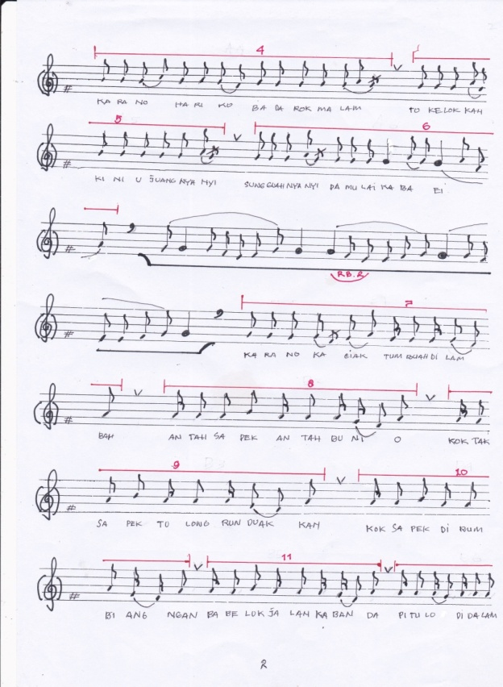

Bagian ini, tukang rabab menyanyikan teks pasambahan sebelum masuk cerita Gadih Basanai. Menurut Idris Kambang bahwa teks pasambahan selalu menggunakan repertoar lagu Sikambang Tinggi, kesan melodi yang disampaikan (diekspresikan) lebih cocok dengan bersumber ke lagu ini. (Idris 11-03-2018 wawancara) Setelah diantarkan oleh melodi rabab yang berakhir pada nada B4, lalu dilanjutkan dengan melodi vokal yang berawal pada nada yang sama (nada B4) bergerak secara linear dari frase melodis 1 sampai ke frase 6. Masing-masing frase melodis ditandai dengan nada akhir setiap frase pada nada B4, maka cukup jelas peran introduksi lagu (RB 1) yang mengantarkan melodi vokal ke nada B4. Gejala ini telah memberikan gambaran awal bahwa melodi rabab tanpa dendang mempengaruhi bentuk frase dendang yang akan dibawakan.
Gejala perjalanan melodi dendang sebanyak 12 frase di atas masih dalam wilayah nada-nada lagu Sikambang Tinggi, pergerakannya memakai nada-nada pada wilayah G4 sampai ke nada B4 dan ditambah nada-nada ornamentasi pada nada F4. Bagi Melodi imbauanrabab justru menggunakan hampir semua nada-nada yang tertera pada tangga nada yaitu dari nada E4 hingga nada D5. Dalam hal ini pergerakan melodi RB 1, RB 2, dan RB 3 lebih bebas menggunakan nada-nada dalam wilayah tangga nada, sedangkan melodi dendang pada bagian ini tidak demikian, tetapi terbatasi pada nada B4 paling tinggi dan F4 paling rendah (lihat transkripsi).
Gambar 6
Notasi Kaba Gadih Basanai hal. 3
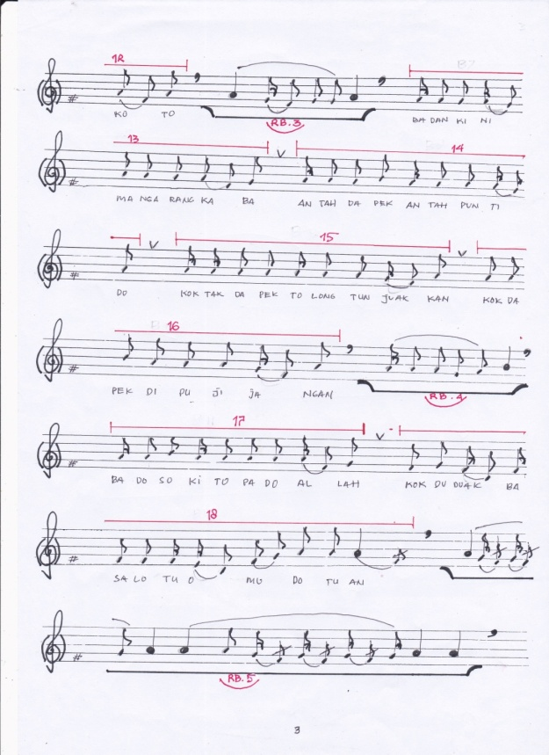

Melodi rabab sisipan (RB 3) yang relatif pendek dapat diidentifikasi menurut keterangan sebelumnya yaitu berupa motif melodis yang dimulai dari nada A4 berakhir dengan pada nada A4. Pola melodi sisipan seperti RB 3 tentu berpengaruh terhadap melodi dendang, maka melodi dendang pada frase 13 dimulai pula pada nada A4, dan kehadiran 4 frase setelah RB 3 (E13-F14-F15-dan F16) sama dengan frase 13 (diawali nada A4 dan akhir frase nada A4) (lihat transkripsi).
Terlihat setelah F16 disambut pula oleh RB 4 dengan pola motif melodis rabab yang berawal dari nada A4 berakhir pada nada B4, dalam hal ini pola motif melodis RB 4 berbeda prinsipnya dengan pola RB 2 dan RB 3 dimana nada awal dan akhir akhir motif melodis sama. Dilihat pengaruh RB 4 terhadap frase melodis dendang setelah itu tidak terlihat pengaruhnya, malah terkesan memperdalam ‘rasa’ melodi pada frase-frase melodis dendang sebelumnya. Barangkali ada sedikit tekanan kepada teks yang dinyanyikan: “kok tak dapek tolong tunjuakkan, kok dapek dipuji jangan”. Teks tersebut mengandung arti ‘menghargai penonton/pendengar’.
Dikatakan tidak ada pengaruhnya dapat perhatikan bahwa tidak ada nada awal dan nada akhir frase sesudah RB 4 yang mengarah ke nada akhir RB 4 yaitu nada B4. Frase 17 berakhir pada nada G4 dan frase 18 berakhir pada nada A4. Hanya dua frase saja jaraknya dengan RB 5, lalu RB 5 hadir dengan bentuk frase melodis dengan nada awal nada A4 dan nada akhir frase nada A4.
Frase melodis RB 5 ini cendrung ‘menghiasi’ melodi dendang karena bentuk frase tidak mempengaruhinya seperti pada melodi frase 19 dan frase 20. Kehadiran frase melodis pada RB 5 yang dimulai dengan nada awal A4 dan akhir frase juga nada A4, sedangkan frase melodi sesudahnya yaitu frase 18 dan frase 19 juga diawali oleh nada A4 dan nada akhir juga nada A4. Begitu juga motif melodis pada RB 6, terkesan hanya sebuah motif melodis bersifat ornamentatif, relatif sama dengan RB 4. Lihat gambar 7.
Sifat ornamentatif dari RB 6 ternyata memberi kesan pada frase melodis dendang suatu peluang untuk menuju gerak menurun seperti terlihat pada frase melodis dendang nomor 21 dan 22. Akhir frase 21 kelihatan nada akhirnya menekan turun ke nada E4, lalu frase 22 menyambut dengan nada Fis4 pada awal frase melodis lalu turun ke nada D4 (nada terendah dalam modus lagu Gadih Basanai).

Gambar 7
Notasi Kaba Gadih Basanai hal. 4
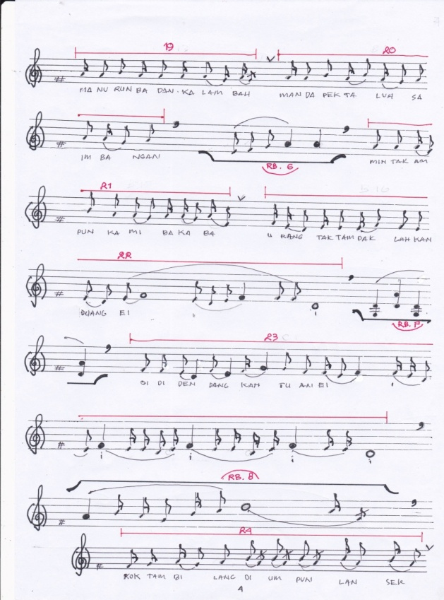

Sebagaimana yang telah disinggung di atas bahwa setelah RB 6, terjadi perubahan yang drastis yaitu gerak melodi menurun ditandai oleh nada akhir frase 21 yang menekan turun dengan durasi yang pendek dari not seper enam belas pada nada A4 meluncur ke not seper delapan di nada E4. Selanjutnya, frase 22 menyambut dengan nada Fis4 berproses menurun ke nada D4 (nada terendah). Di sinilah kesan selesainya perjalanan gerak melodi komposisi musik bagian pasambahan.
Bagi tukang rabab, setelah frase 22 disambut dengan RB 7 sebagai kesan berakhirnya satu bagian penyajian yang disebut bagian pasambahan, RB 7 berupa penyajian dua nada bunyi rabab secara vertikal dengan teknik gesek loss snare. Lalu diikuti dengan pengulangan melodi frase 22 tetapi teks memperdalam kesan bahwa yang diceritakan sebuah kaba tradisional yang tidak tertulis dan dipercaya bisa terjadi kekhilafan ingatannya.
Memahami fenomena musikal kaba Gadih Basanai bagian pasambahan ini dapat ditarik kesimpulan bahwa gerak melodi yang dibawakan tukang rabab sekaligus pandendang (penutur kaba) telah membawakannya secara musikal menggunakan sumber melodis dari lagu Sikambang Tinggi rupanya memiliki wilayah nada-nada merangkum keseluruhan nada-nada yang tertera dalam modus yang telah disajikan terdahulu, yaitu bergerak turun dari nada D5 secara bertahap melalui frase-frase melodis yang disisip oleh melodi rabab hingga turun ke nada D4. Kehadiran RB 7 dianggap sebagai tanda berakhirnya bagian pasambahan.

- Aspek Musikal Bagian Isi Kaba Gadih Basanai
Cara tukang rabab menyelesaikan pasambahan secara musikal sudah kelihatan dengan hadirnya RB 7, lalu diulang oleh tukang rabab satu frase dendang yang relatif panjang yaitu frase 23. Kemudian diantarkan dengan satu frase RB 8 yang kesannya seperti imbauan masuk ke awal cerita kaba Gadih Basanai, ditandai oleh tarikan melodi rabab ke nada tertinggi D5, tetapi diberi tekanan ornamentasi ke nada A4 (lihat gambar 7). Setelah itu langsung disambut melodi dendang frase 24, dengan teks berupa pantun memasuki pengenalan sang tokoh Gadih Basanai, didahului oleh pernyataan kemampuan tukangdendang disampaikan dalam bentuk pantun (teks no. 1). Berikut teks yang dinyanyikan.
“Kok tambilang dirumpun lansek (tembilang di rumpun duku)
Nan tasisik di ruang lantai (terselip di ruang lantai)
Dibilang sado nan dapek (dituturkan semua yang dapat)
Nan tingga untuak rang nan pandai ndeh tuan ai (yang tinggal bagi orang yang pandai)

Nan tabilang Gadih Rang Basanai (yang dituturkan Gadih Basanai)
Kok nan tingga ndeh tuan ai (ia tinggal oh tuan)
A di Langang Sunyi (di kampung Langang Sunyi)
Ibu mati bapo lah mati (Ibu meninggal dunia, bapak meninggal dunia)
A mak gaek lah mati pulo (Nenek sudah meninggal dunia pula)
Daolu mandeh jo bapak mati” (lebih dahulu ibu meninggal dunia)

Pada bagian awal cerita ini (pengenalan sang tokoh Gadih Basanai), secara musikal tukang rabab masih menyanyikan kaba dengan melodi bersumber garap dari lagu Sikambang Tinggi. Hal ini terjawab pada dendang frase 24 yang menyambut RB 8, yaitu dimulai dari nada Fis4 bergerak ke akhir frase nada A4, nada-nada ini masih di wilayah pergerakan melodi lagu Sikambang Tinggi. Sedangkan pergerakan melodi dendang berikutnya melalui frase 25, frase 26, dan frase 27, ternyata nada awal frase di nada A4 dan nada akhir frase pada nada A4 juga, kecuali ada tekanan ornamentatif pada nada akhir frase 27 nada A4 tetapi disudahi pada nada G4 dengan tanda hubung. Lalu disambut oleh RB 9.
Gambar 8
Notasi Kaba Gadih Basanai hal. 5
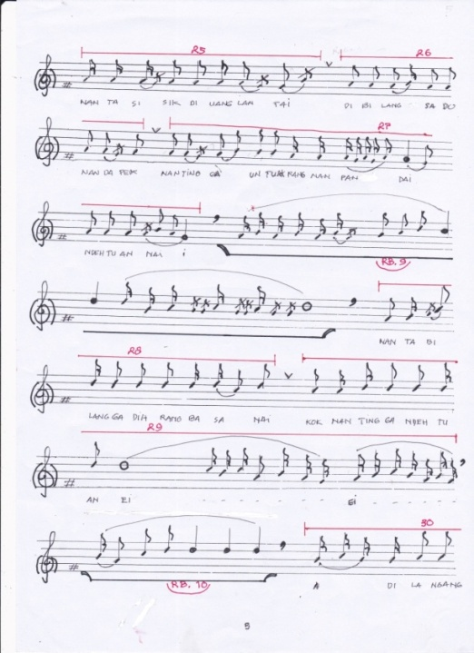

Kehadiran RB 9 terkesan memberi tensi musikal (musical tension) dengan tujuan pengenalan awal sang tokoh Gadih Basanai. Hal ini ditandai tarikan melodi rabab ke nada D5. Lalu disambut melodi dendang dengan tarikan suara memuat tensi musikal pula, ditandai dengan melodi dendang frase 28, dimana nada awal frase tersebut pada nada A4 langsung ditarik ke nada D5 dan nada akhir frase pada nada yang sama. Hal yang sama juga terjadi pada melodi dendang frase 29, namun nada akhir pada nada D5 dengan durasi panjang maka diberi ornamentasi gerakan nada-nada bernilai seperenambelas yang berakhir pada nada A4. Nada ornamentatif tersebut merupakan ungkapan ‘keprihatinan’ dan ‘kesedihan’ (dapat dilihat pada teks). Kemudian disambut oleh RB 10 yang memperdalam perasaan itu ditandai dengan motif melodi yang dimulai dari nada B4 dan akhir motif 3 not seperempat pada nada D5. Lalu disambut melodi dendang frase 30 yang menghadirkan kesan melodi sama dengan melodi RB 10. Agar lebih jelas lihat teks nomor 2 yang dipaparkan di atas.
Keprihatinan yang disampaikan dengan melodi dendang masih diperdalam oleh RB 11 berupa motif melodis pendek tetapi memuat kesan yang signifikan, diawali dua not seperdelapan nada B4 dan C5 langsung ditahan pada nada D5 dengan not penuh lalu diakhir durasi not itu dihiasi dengan tiga not appogiatura yang turun meluncur ke nada B4. Selanjutnya pengenalan itu berlanjut sebagaimana pada teks nomor 2 di atas.
Melodi dendang yang dibawakan tukang rabab bersumber dari lagu Sikambang Tinggi melalui empat frase melodi dendang selanjutnya mengarah ke sumber kedua yaitu lagu Sikambang Data. Frase melodis dendang yang dilalui itu adalah frase 31, frase 32, frase 33, dan frase 34 yang relatif panjang; kelihatanlah di sini bahwa frase 34 yang relatif panjang itu menjadi frase melodis dendang menuju ke sumber melodi yang baru, yaitu lagu Sikambang Data. Pergerakan melodi dendang frase 34 dimulai dari nada B4 yang dominan lalu menyentuh nada G4 seterusnya berakhir pada nada E4. Kemudian disambut RB 12 berbentuk motif melodis yang sekaligus membawa pergerakan melodi secara umum ke wilayah lagu Sikambang Data. Hal ini dipertegas oleh motif melodis dendang yang dicatat juga sebagai frase melodis dendang menjadi frase 35. Motif melodis dimaksud diawali dengan nada A3 melompat ke nada D4 (lihat transkripsi).

Gambar 10
Notasi Kaba Gadih Basanai hal. 7
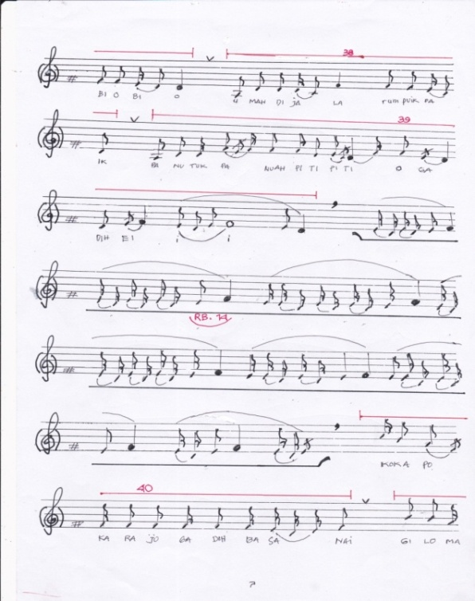

Setelah itu hadir RB 13 dimana melodi rabab bertahan di nada-nada rendah yaitu nada D4, E4, dan Fis4, dimulai dari nada D4 dan berakhir dengan aksentuasi nada appogiatura di nada D4. Kelihatan RB 13 menbawa melodi dendang ke wilayah pergerakan nada-nada lagu Sikambang Data, sebab melodi dendang frase 36 dimulai dari nada bantu (tambahan di luar modus) yaitu nada A3 dan C4 dan berakhir pada nada Fis4. Lalu dilanjutkan melalui pergerakan melodi frase 37, frase 38, dan frase 39 yang cukup banyak menggunakan nada-nada tambahan dimana nada-nada tersebut tidak terdapat pada register nada-nada di melodi alat musik rabab. Ketiga frase dendang tersebut (frase 37, 38, 39) selalu dimulai dari nada tambahan dan berakhir pada nada D4. Dengan demikian dapat ditarik pengertian dari kejadian secara musikal bahwa bagian awal kaba Gadih Basanai (lihat pantun nomor 2) sebagai pengenalan sang tokoh banyak menggunakan anda-nada tambahan pada posisi di bawah nada awal modus (tangga nada) yaitu nada D4, mengandung suatu ungkapan yang spesifik karena nada-nada tambahan itu muncul pada bagian awal setelah perubahan sumber garapan terjadi ke lagu Sikambang Data.
Pada akhir frase 39 melodi dendang memunculkan dua nada berdurasi cukup panjang di nada Fis4 berdurasi not penuh dan nada akhir frase D4 berdurasi not seperempat, lalu langsung disambut RB 14 diawali oleh nada E4 disisipi ornamentasi ke nada D4 dengan garis penghubung lalu bergerak menuju nada Fis4 yang diulang beberapa kali maka kejadian seperti itu merupakan peran RB 14 memberikan “jembatan” untuk diteruskan kepada gerak melodi dendang. Ternyata memang terjadi pada frase melodis dendang nada Fis4 sangat penting dalam pergerakan melodinya, kejadian seperti ini dapat dilihat dari sejumlah frase melodis dendang, yaitu frase 40, frase 41, dan frase 42.
Bentuk (form) musik pada ketiga frase melodis di atas berbeda dengan gerak melodi dendang sebelumnya, ketiga frase melodis ini dapat dikatakan melodi seperti orang berdeklamasi atau seperti orang berbicara dengan aksen tertentu. Bentuk melodi dendang seperti kasus musikal ini disebut garapan melodi bersifat parlando rubato.
Di akhir gerak melodi dendang pada frase 42 disambut oleh RB 15 yang terkesan memberi sentuhan bunyi melodi rabab yang memperdalam rasa melodi dendang sebelumnya, ditandai motif melodis bunyi rabab dimulai nada Fis4 dengan hiasan nada appogiatura dan nada akhir motif juga nada Fis4. Kemudian dilanjutkan dua frase melodis dendang (frase 43 dan frase 44) yang juga bersifat parlando rubato kecuali bagian akhir frase tersebut berubah ke sifat melodis.
Proses terbentuknya komposisi secara musikal sebagaimana yang telah digambarkan pada komposisi musik bagian pasambahan pada prinsipnya relatif sama dengan komposisi musik bagian isi kaba yaitu menempatkan progresi melodis pada sumber-sumber dendang yang digunakan seperti dendang Sikambang Tinggi dan dendang Sikambang Data. Setiap nada yang menjadi orientasi melodis (nor) sangatlah penting karena nor membuat identifikasi melodi itu terkait dengan sumber dendang yang digunakan dan mengekspresikan secara musikal kandungan perjalanan isi kaba.
Analisis musikologis dilakukan untuk satu siklus musikal bagian komposisi yang dianggap dapat mewakili konsep bentuk atau form musik secara keseluruhan. Temuan dari analisis tersebut bahwa setiap siklus musikal hanya berupa pengulangan dimana terjadi perubahan-perubahan letak atau posisi kesatuan melodi dalam pergerakannya yang dapat diidentifikasi kejadiannya. Perubahan yang terjadi pada sejumlah siklus merupakan tuntutan syair atau teks yang berisi cerita, isi atau makna yang terkandung di dalamnya diekspresikan melalui media musik dan terjadilah suatu melodi mengandung rasa estetis terhadap suatu peristiwa yang tergambar dari syair/teks yang diungkapkan.
Sepanjang perjalanan kaba Gadih Basanai yang dibawakan dengan sajian secara musikal membangun disain dramatik yang dijadikan sebagai konsep dasar bagi penggarapan musik film Gadih Basanai. Artinya, budaya musikal tradisional akan hadir ke dalam peristiwa pada film tersebut.

SIMPULAN
Tradisi Bakaba Dalam Rabab: Sebuah Adaptasi Menjadi Film, merupakan merupakan sebuah penawaran untuk mengangkat seni tradisi yang sudah terdesak oleh kemajuan teknologi. Bakaba hampir setiap daerah di Minangkabau memilikinya, namun bakaba yang memakai alat musik pengiring rabab atau lebih dikenal dengan istilah babiola hanya dimiliki oleh masyarakat Pesisir Selatan. Biasanya penuturan kaba ini membawakan sebuah cerita yang kadangkala disesuaikan dengan permintaan panitia atau yang punya hajad, dengan arti kata tidak tertutup kemungkinan tukang kaba membawakan cerita sendiri. Bagus tidaknya sebuah cerita tergantung dari penuturan tukang kaba. Sering tukang kaba yang bijak biasanya akan menarik penonton dengan berbagai atraksi, baik dalam bertutur maupun kelincahan membawakan melodi rabab sebagai musik pengiring atau pembangkitkan suasana.
Aksestuasi yang dilahirkan melalui vokal yang didukung penuh oleh gesekan rabab melahirkan melodi yang indah. Secara musikal pergerakan melodi rabab dan melodi dendang, cendrung mengisi introduction lagu, interlude, “antaran” dari satu suasana ke suasana lain, memperdalam kesan musikal kesedihan yang disampaikan melalui teks atau syair; melodi dendang adalah melodi dari tuturan tukang rabab menyampaikan cerita. Ada bagian-bagian tuturan melodi dendang diringi oleh rabab dan ada pula bagian-bagian tertentu yang tidak diiringi melodi rabab, tetapi melodi rabab cendrung memperdalam kesan sedih yang hadir di antara frase-frase musik dan di antara kesatuan kalimat musik atau kesatuan periode musik.
Sumber dua lagu masing-masing lagu Sikambang Tinggi dan lagu Sikambang Data terkait dengan ekspresi musikal cerita yang dibawakan, kehadiran sumber melodi dari lagu Sikambang Tinggi cendrung mengawali lagu dan mengawali bagian-bagian cerita serta mengisi tensional musik pada bagian-bagian tertentu. Sedangkan lagu Sikambang Data cendrung digunakan untuk bagian cerita yang mengutamakan peristiwa dalam kapasitas yang panjang, dan sebagai pengidentifikasian bagian ini ditandai melodi dendang menjadi faktor utama dari sudut musikalitas, sedangkan melodi rabab cenderung mengisi suasana dan memperdalam ekspresi kesediahan syair yang dituturkan sejara melodis.
Bentuk garis melodi (contour) kaba Gadih Basanai dalam hal ini gerak melodi yang mengarah pada nada orientasi (nor) menjadi penting, karena kehadiran pergerakan melodi frase-frase melodis berorientasi pada nada-nada tertentu sebagai batas wilayah nada terpakai yang menuju pada nada orientasinya. Nada-nada orientasi yang sering muncul adalah nada D5, nada B4, nada Fis4, dan nada D4. Kehadiran nada-nada orientas ini menciptakan garis melodi yang bersifat terraced contour (kantur melodi berjenjang). Pada prinsipnya setiap jenjang garis melodi menunjukan suatu ekspresi tertentu, dan analisis ekspresi musikal terkait langsung dengan isi syair yang dituturkan melalui melodi pada jenjang-jenjang kantur itu.

DAFTAR KEPUSTAKAAN

Blomer dalam Suwardi Endraswara, 2003. Metodologi Penelitian Kebudayaan. Yogyakarta: Gadjah Mada University Press.
Bruno Nettl. Theory and Method in Ethnomusicology : Chapter 5: “Description of Musical Compositions. Pnj: Marc Perlman. London: The Free Press GCML

Deny Tri Ardianto. Dari Novel Ke Film: Kajian Teori Adaptasi Sebagai Pendekatan Dalam Penciptaan Film . Jurnal panggung vol 24. No 2. 2014

Dyah Gayatri Puspitasari, Dkk. “Narasi Cahaya Kearifan Lokal Dalam Film Sang Pencerah: Karya Hanung Bramantyo”. dalam Jurnal Panggung Vol 26 No 4 Desember 2016

Edi Sedyawati, 1981. Pertumbuhan Seni Pertunjukan. Jakarta: Sinar Harapan.
Hari Poerwanto, 2000. Kebudayaan dan Lingkungan. Pustaka Jaya Offset.
John Blacking, 1974. How Musical Is Man? Washington: University of Washington Press.
Krevolin, Richard. (2003). How to Adapt Everything into a Sreenplay. Terjemahan Ibnu setiawa. Kaifa. Jakarta.
Lexy J. Moleong. (2009) Metode Penelitian Kualitatif, Edisi Revisi. Rosda. Bandung.
Merriam, P. Alan . The Antrhopology Of Music. Chicago: Nortwester University Press, 1964.

Misda Elina, Murniati, Darmansyah “Pengemasan Seni Pertunjukan Tradisional SebagaiDaya Tarik Wisata Di Istana Basa Pagaruyung. Panggung; Jurnal Ilmiah Seni &Budaya . Vol.28 No23 September 2018. Bandung: Institut Seni Budaya Indonesia
Mudji Sutrisno S.J, 1994. Estetika Filsafat Keindahan. Yogyakarta: Kanisius.
Nettl, Bruno. Theory and Method in Ethnomusicology. New York : The Free Press a Devision of Macnillon Publishing. INC. 1964.

Rachmad Djoko Pradopo. Pengkajian Puisi: Analisis Strata Norma dan Analisis Struktural dan Semiotik. Yogyakarta Gadjah Mada University Press, 1987.

Rafael Raga Maram, 1998. Manusia dan Kebudayaan dalam Perspektif Ilmu Budaya Dasar. Jakarta: Sinar Harapan.

Suryadi, (ed), 1993. “Rebab Pesisir Selatan.” Jakarta: Horizon (Majalah Sastra dan Budaya edisi Desember).

Suryadi, 1993. Kaba Ramlan dan Djaelani. Jakarta: Asosiasi Tradisi Lisan.

Umar Kayam, 1981. Seni, Tradisi, Masyarakat. Jakarta : Sinar Harapan.

Umar Yunus, 1984. Kaba dan Sistem Sosial Minangkabau: Suatu Problem Sosiologi Sastra. Jakarta

